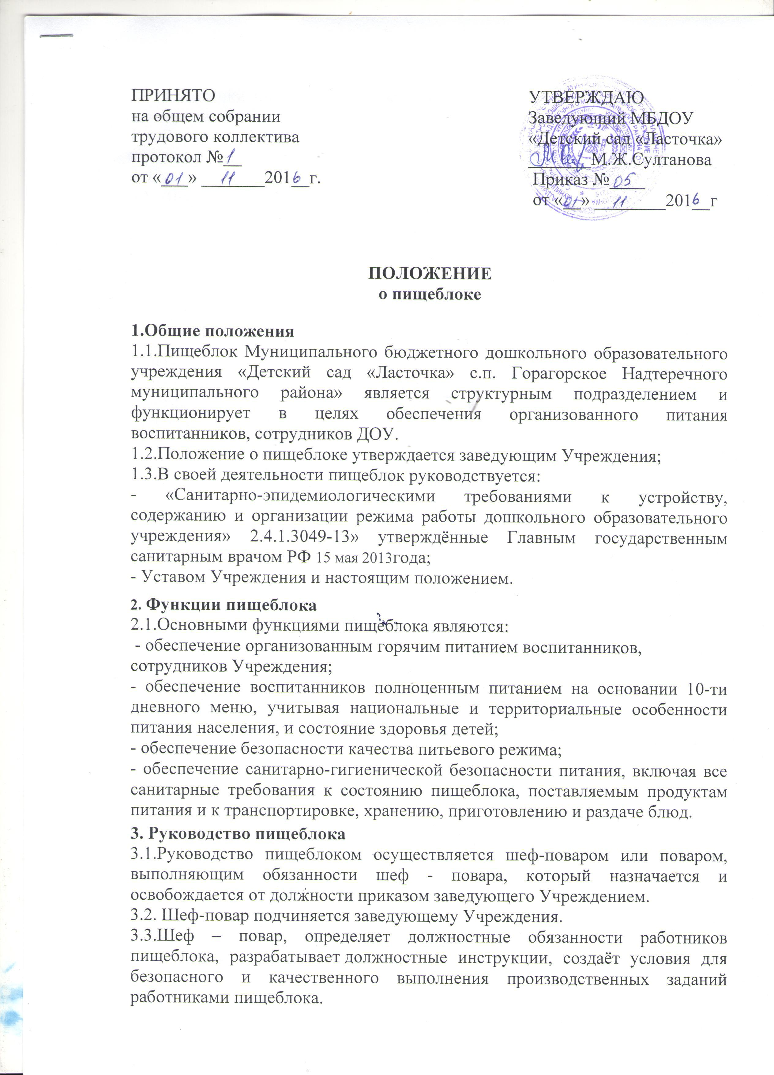

3.4. Работники пищеблока руководствуются в своей работе должностными инструкциями.
3.5. В подчинении у шеф-повара пищеблока находятся работники — повара, кухонные работники, кладовщик.
4. Права
4.1. Шеф-повар пищеблока имеет право:
- перемещать работников пищеблока с одной производственной операции на другую в целях производственной необходимости и более эффективного использования производственного потенциала работников;
- по согласованию с заведующим Учреждения приостановить работу пищеблока при возникновении аварийных ситуаций до момента их устранения;
- снять с реализации некачественную продукцию;
- рекомендовать заведующему Учреждением применять поощрительные меры воздействия на работников пищеблока по показателям трудового участия с целью создания стимулирующего фактора;
- требовать от работников пищеблока качественного выполнения должностных обязанностей, соблюдения СанПиН, правил ОТ;
4.2. Работники пищеблока имеют право:
- на повышение профессионального мастерства и квалификационного разряда по оплате труда;
- требовать от шеф-повара пищеблока и администрации Учреждения создания оптимальных условий для производства кулинарной продукции и блюд, обеспечении их высоких вкусовых достоинств, сохранность исходной пищевой ценности, в соответствии с требованиями нормативной и технологической документации.
5. Средства и материальная база

5.1. Пишеблок расположен в здании Учреждения.
6. Ответственность
6.1. Работники пищеблока несут персональную ответственность, в том числе повар материальную, за ненадлежащее выполнение должностных инструкций.
7. Специальности: повар, помощник повара, кухонный работник, кладовщик.
8. Наличие условий для соблюдения правил личной гигиены:
- наличие шкафов для верхней одежды, обуви, личных вещей – имеется;
- наличие спецодежды – имеется, не менее 3-х комплектов;
- наличие специальной обуви – имеется;
- наличие туалетной комнаты для персонала – имеется;
-наличие дезинфицирующих и моющих средств – имеется в полном объёме.

